**VINS文献解析**

**IV 测量过程**

包括惯性测量和视觉测量

对于视觉测量：

* 在连续图像中跟踪特征点，在最新图像中检测特征点

对于IMU测量

* 在两个连续图像帧之间做预计分（考虑偏差和噪音）

**视觉测量:**

KLT光流跟踪特征，与此同时，检测角点，保持每张图像中的特征点数

* 归一化的特征分布，最小像素分割相邻特征点，2D特征去畸变，去掉异常点后投影到单元圆上
* 去掉异常点是用fundamental matrix 中的RANSAC

关键帧的选取，两个判断条件：

* 平均视差
  + If the average parallax of tracked features is between the current frame and the latest keyframe is beyond a certain threshold
  + 如果存在旋转造成的视差，则需要用IMU旋转积分做补偿（此积分不参与姿态估计）
* 跟踪质量
  + 如果跟踪的特征点小于阈值，以防止特征跟踪丢失

**IMU-pre积分**

* 一堆公式推导，不是很好理解，最后还是求了EKF的F矩阵啥的

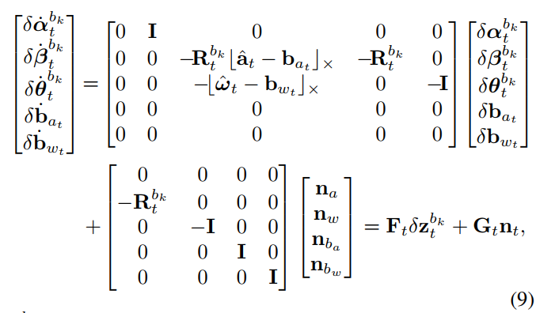

这个公式就是EKF的推导

**V** **估计器初始化**

**初始化是核心**，采用松耦合的方式获取初始化的值。

单视觉的传感器有很好的初始化性质（八点、五点法、同质矩阵等等），再结合对齐IMU预计分的结果，可以大概得到初略的尺度，重力，速度，甚至偏差的值，足够支持VINS估计器的初始化。

1. Sliding Window Vision-Only SfM
   1. 窗口中有很多图像，最新的图像和窗口中所有的图像均存在视察，且稳定跟踪（30个特征点以上），则三角化，如果有成功的，则用这个成功的点来对窗口中的所有

B. Visual-Inertial Alignment

1) Gyroscope Bias Calibration:

考虑在窗口内的连续两帧图像，通过SFM获得两个姿态，再结合IMU预计分的姿态，可以写出一下损失函数：

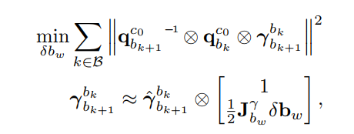

由此推导出角速度偏差校准

2) Velocity, Gravity Vector and Metric Scale Initialization

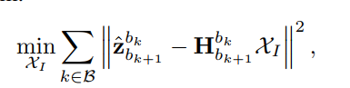

3) Gravity Refinement:

上述两步（2~3）没有细推公式了，完成三步后则完成了初始化，相机坐标系转到世界坐标系。

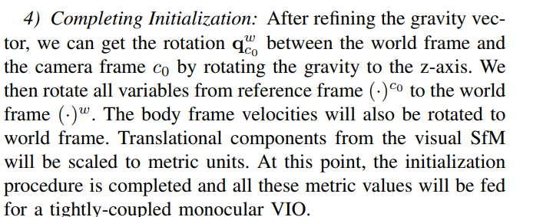

**VI紧耦合单目VIO**

通过初始化后，紧耦合的VIO高准确率和鲁棒性状态估计。

可能要补充查看的文献

【7】Tightly-coupled monocular visualinertial fusion for autonomous flight of rotorcraft MAVs

【8】Monocular visual–inertial state estimation with online initialization and camera–imu extrinsic calibration

【9】Robust initialization of monocular visual-inertial estimation on aerial robots.

【34】Spline-based initialization of monocular visualinertial state estimators at high altitude